

Manter Grupo de Cobrança
O objetivo desta funcionalidade é atualizar ou remover grupo de cobrança. As opções disponíveis para o usuário nesta funcionalidade são:
- Atualizar um grupo de cobrança;
- Excluir um ou mais grupo(s) de cobrança;
- Gerar um pop-up um arquivo no formato PDF, RTF, XLS, HTML da lista de grupos de cobrança.
Ela pode ser acessada via Menu do sistema, no caminho
- GSAN > Cobranca > Nova Cobrança > Grupo de Cobrança > Inserir Grupo de Cobrança.
- GSAN > Cobranca > Grupo de Cobrança > Inserir Grupo de Cobrança.
Feito isso, o sistema acessa a tela de filtro abaixo:

Observação
Informamos que os dados exibidos nas telas a seguir são fictícios, e não retratam informações de clientes.
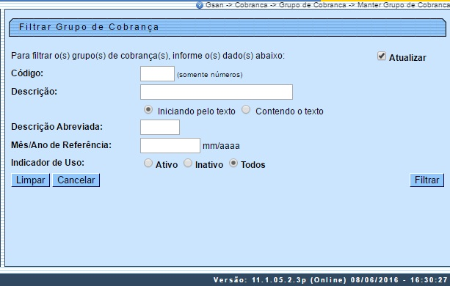
Acima, informe os parâmetros que julgar necessários e clique no botão (para detalhes sobre o preenchimento dos campos, clique aqui).
Em seguida, o sistema exibe a tela contendo a lista de grupos de cobrança cadastrados, possibilitando atualizar ou remover.
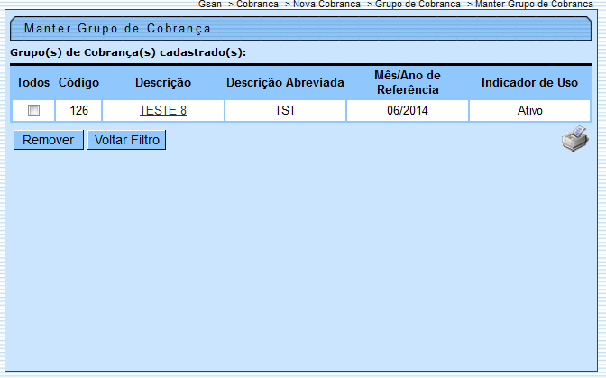
Para remover um ou mais itens marque o(s) checkbox(s) do(s) grupo(s) desejado(s), ou para marcar todos os itens clique no hiperlink Todos e, em seguida, clique no botão .
Ao clicar no botão , o sistema gera o relatório, conforme modelo apresentado abaixo.
Para atualizar, clique no hiperlink do campo “Descrição”, tela acima, e será exibida a tela para “Atualizar Grupo de Cobrança”. Faça as modificações que julgar necessárias e clique no botão .
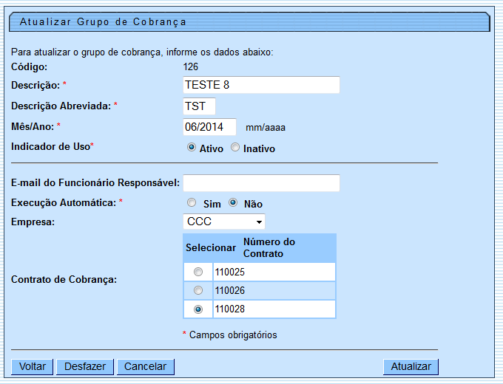
Antes de atualizar ou excluir os grupos de cobrança, o sistema executa algumas validações:
- Verificar preenchimento dos campos:
  - Caso o usuário não informe o conteúdo de algum campo necessário à atualização da forma de arrecadação, será exibida a mensagem Informe « nome do campo que não foi preenchido ».
- Atualização realizada por outro usuário:
  - Caso o usuário esteja tentando atualizar um grupo de cobrança e o mesmo já tenha sido atualizado durante a manutenção corrente, o sistema exibe a mensagem Esse(s) registro(s) foi (ram) atualizado(s) ou removido(s) por outro usuário durante a operação. Realize uma nova manutenção.
- Verificar sucesso da transação:
  - Caso o código de retorno da operação efetuada no banco de dados seja diferente de zero, será exibida a mensagem conforme o código de retorno.
- Validar mês/ano de referência:
  - Caso o mês/ano de referência esteja inválido, será exibida a mensagem Mês/Ano de referência inválido.
- Verificar informação de contrato:
  - Caso o contrato não tenha sido informado e o usuário tenha selecionado Sim, será exibida a mensagem Execução automática só ocorrerá com contrato de cobrança.

Preenchimento dos Campos
Campo | Preenchimento dos Campos
Código | Gerado e exibido pelo sistema. Não permite alteração.
Descrição(*) | Campo obrigatório - Informe a descrição do grupo de cobrança, com no máximo 25 (vinte e cinco) caracteres.
Descrição Abreviada(*) | Campo obrigatório - Informe a descrição abreviada do grupo de cobrança, com no máximo 3 (três) caracteres.
Mês/Ano de Referência(*) | Campo obrigatório - Informe o mês e o ano de referência, no formato mm/aaaa (mês, ano).
Indicador de Uso(*) | Campo obrigatório - Informe “Ativo” para o item que estiver em uso (disponível) no sistema, caso contrário, informe a opção “Inativo”.
E-mail do Funcionário Responsável(*) | Informe o e-mail, válido, do funcionário responsável.
Execução Automática(*) | Campo obrigatório - Selecione a opção “Sim” para indicar que a execução será automática, caso contrário, informe a opção “Não”.
Empresa | Selecione uma das opções disponibilizadas pelo sistema, referente à empresa.
Contrato de Cobrança | Selecione a opção referente ao contrato de cobrança.

MODELO: RELATÓRIO DE ATIVIDADE DE COBRANÇA
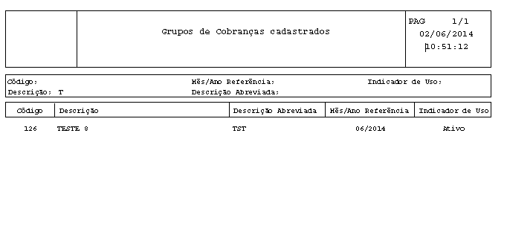

Tela de Sucesso
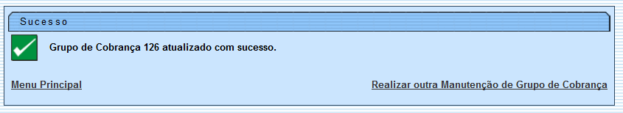

Funcionalidade dos Botões
Botão | Descrição da Funcionalidade
 | Ao clicar neste botão, o sistema permite remover um ou mais itens (grupo de cobrança cadastrado) marcado no checkbox.
 | Ao clicar neste botão, o sistema gera o relatório contendo os grupos de cobrança cadastrados.
 | Ao clicar neste botão, o sistema filtra os grupos de cobrança com base nos parâmetros informados.
 | Ao clicar neste botão, o sistema limpa o conteúdo dos campos na tela.
 | Ao clicar neste botão, o sistema volta à tela anterior.
 | Ao clicar neste botão, o sistema desfaz o último procedimento realizado.
 | Ao clicar neste botão, o sistema cancela a operação e retorna à tela principal.
 | Ao clicar neste botão, o sistema retorna à tela de filtro.
 | Ao clicar neste botão, o sistema comanda a atualização do grupo de cobrança cadastrado.
Clique aqui para retornar ao Menu Principal do GSAN

